**MANUAL DE USUARIO**

**Fiscalización - Parámetros - Candidatos- OTINGRESOS**

**TABLA DE CONTENIDO**

**Pág.**

FISCALIZACIÓN 4

1. Registro de Funcionarios 4

1.1. Acceso a la opción 4

1.2. Funcionalidad 5

1.2.1. Formulario de Registro 5

2. Asignación Actos - Programas 6

2.1. Acceso a la opción 6

2.2. Funcionalidad 7

2.2.1. Asignar Actos - Programas 7

3. Asignación Funcionarios - Programas 9

3.1. Acceso a la Opción 9

3.2. Funcionalidad 10

3.2.1. Asignar Funcionario 10

4. Asignación Puntual Candidatos 12

4.1. Acceso a la opción 12

4.2. Funcionalidad 13

4.2.1. Asignar Declarante 13

5. Creación de Expedientes - Puntual. 16

5.1. Acceso a la Opción. 16

5.2. Funcionalidad 16

5.2.1. Formulario de Creación de Expedientes. 16

6. Manejo de Expediente Puntual. 18

6.1. Acceso a la opción. 18

6.2. Funcionalidad 18

6.2.1. Manejo de Expediente Puntual. 18

**MANUAL DE USUARIO – FISCALIZACIÓN**

**INFORMATICA Y TRIBUTOS S.A.S**

Todos los derechos reservados. Ninguna parte de esta obra puede ser reproducida de ninguna forma o por cualquier medio - gráfico, electrónico mecánico, incluyendo fotocopias, grabación o almacenamiento de información y sistemas de recuperación de información - sin la autorización por escrito de la editorial.

Los productos que se mencionan en este documento pueden ser marcas comerciales y/o marcas registradas de sus respectivos propietarios. El editor y el autor no pretenden estas marcas.

Si bien todas las precauciones se han tomado en la preparación de este documento, el editor y el autor no asumen responsabilidad alguna por errores u omisiones, ni de daños que resulten del uso de la información contenida en este documento o del uso de programas y código fuente que pueden que lo acompañen. En ningún caso, el editor y el autor serán responsables de ninguna pérdida de beneficios o cualquier otro daño comercial causado o presuntamente causado directa o indirectamente por este documento.

# FISCALIZACIÓN

## Registro de Funcionarios

## Acceso a la opción

La ruta de acceso es la siguiente:

**Fiscalización > Parámetros > Registro De Funcionarios**

*Imagen 1 – Acceso A La Opción*

Doble clic 

A continuación, se observa la siguiente pantalla:

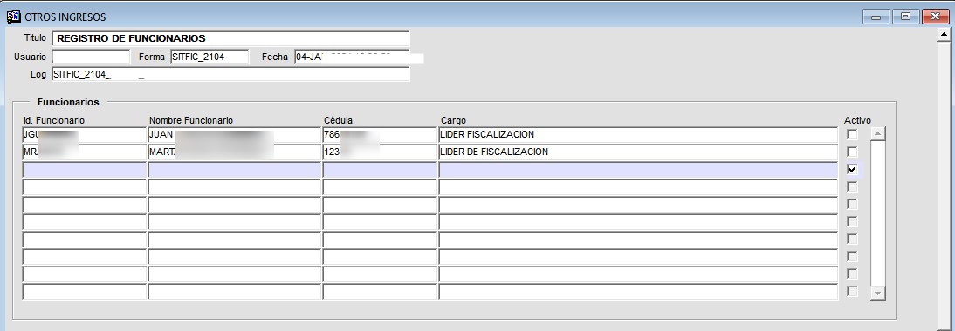

*Imagen 2 – Registro De Funcionarios*

## Funcionalidad

## Formulario de Registro

Para registrar un funcionario diligenciar los siguientes pasos:

1. Ingresar **Id. Funcionario.**
2. Ingresar **Nombre Funcionario.**
3. Ingresar **Cédula**.
4. Ingresar **Cargo.**
5. Clic  para marcar **activo**.
6. Clic  para **guardar**.

*Imagen 3 – Formulario Registro De Funcionarios*

***Nota: En la parte inferior de la imagen, se confirma que los cambios han sido guardados correctamente.***

## Asignación Actos - Programas

## Acceso a la opción

La ruta de acceso es la siguiente:

**Fiscalización > Parámetros > Asignación Actos - Programas**

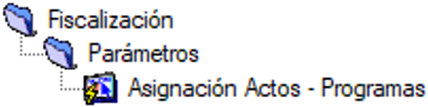

*Imagen 4 - Acceso A La Opción*

Doble clic 

A continuación, se visualiza la siguiente pantalla:

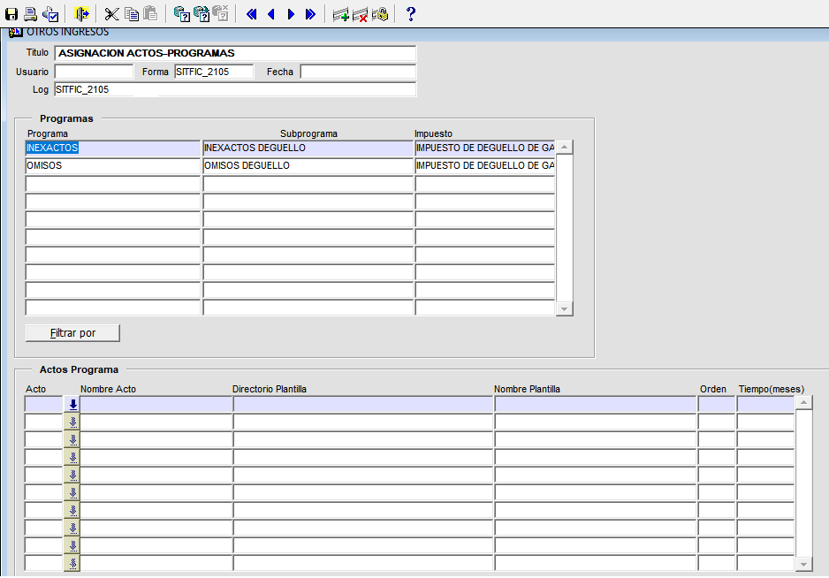

*Imagen 5 - Asignación Actos*

## Funcionalidad

## Asignar Actos - Programas

Para asignar los Actos-Programas diligenciar los siguientes pasos:

1. Seleccione un Programa.
2. Clic  para **seleccionar el Acto.**

*Imagen 6 – Asignación Actos-Programas*

Se despliega la siguiente pantalla:

Clic  para **continuar**.

*Imagen* *7 – Acto Administrativo*

1. Digitar **Directorio Plantilla.**
2. Digitar **Nombre Plantilla.**
3. Digitar **Orden.**
4. Digitar **Tiempo(meses).**
5. Clic  para **guardar.**

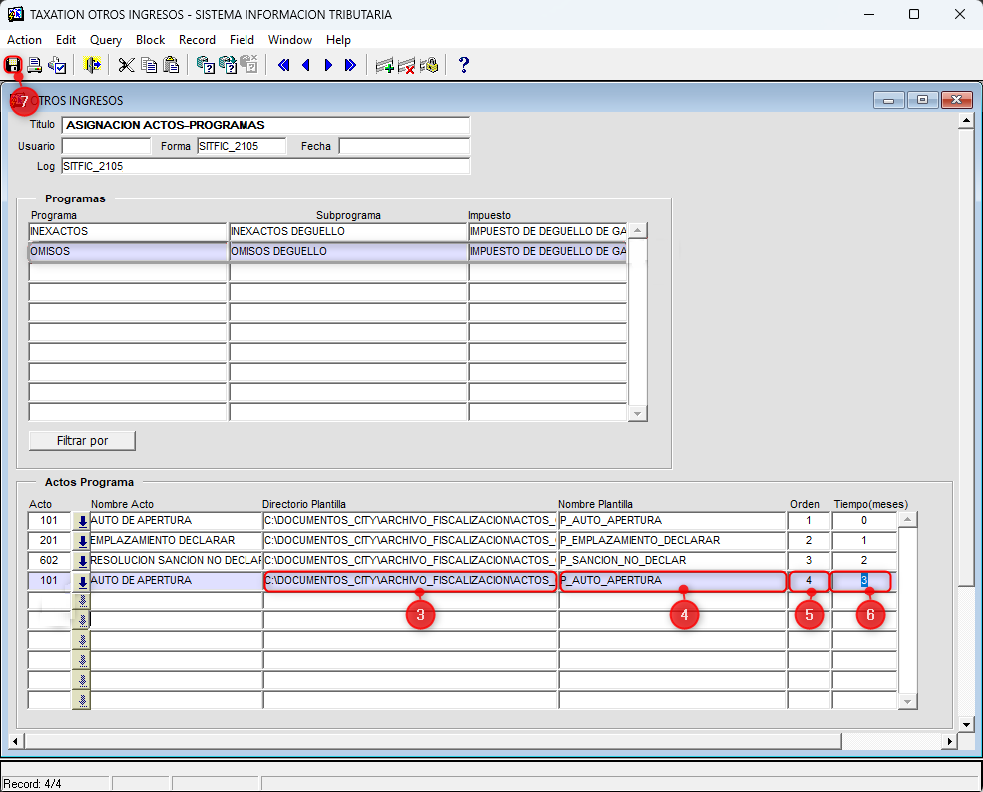

*Imagen 8 – Asignación Exitosa*

## Asignación Funcionarios - Programas

## Acceso a la Opción

La ruta de acceso es la siguiente:

**Fiscalización > Parámetros > Asignación Funcionarios - Programas**

*Imagen 9 - Acceso A La Opción*

Doble clic 

A continuación, se visualiza la siguiente pantalla:

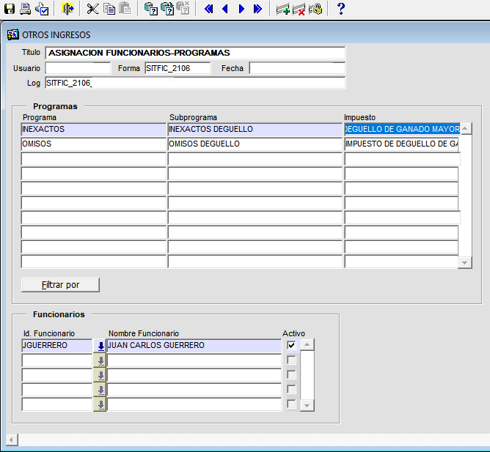

*Imagen 10 - Asignación Funcionarios - Programas*

## **Funcionalidad**

## **Asignar Funcionario**

Realizar los siguientes pasos para **asignar los Funcionarios**:

1. Seleccionar **Programa** de la tabla **Programas**.
2. Clic  para seleccionar el **Acto.**

*Imagen 11 – Asignación Funcionarios - Programas*

Se genera la siguiente ventana **Funcionarios**:

Clic  para continuar.

*Imagen* *12 – Funcionarios*

1. Clic  para guardar los cambios.

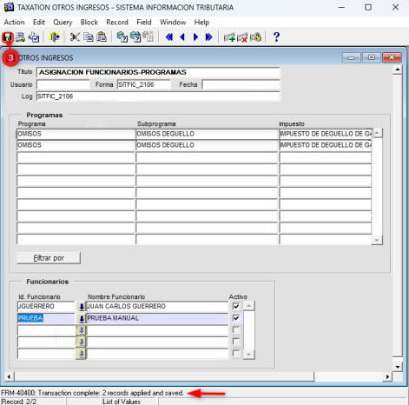

*Imagen 13 – Asignación Completada*

***Nota: En la parte inferior de la imagen, se confirma que los cambios han sido guardados correctamente.***

## Asignación Puntual Candidatos

## Acceso a la opción

La ruta de acceso es la siguiente:

**Fiscalización > Candidatos > Asignación Puntual Candidatos**

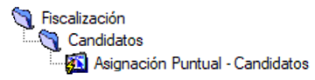

*Imagen 14 - Acceso A La Opción*

Doble clic 

Al ingresar a la opción se visualiza la siguiente pantalla:

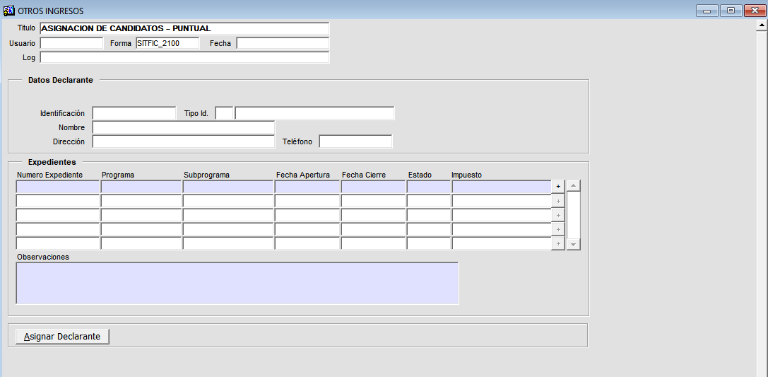

*Imagen 15 - Asignación Candidatos*

## **Funcionalidad**

## **Asignar Declarante**

Para asignar un declarante diligenciar los siguientes pasos:

1. Digitar Identificación del Candidato - Clic tecla Enter.
2. Clic  Asignar Declarante.

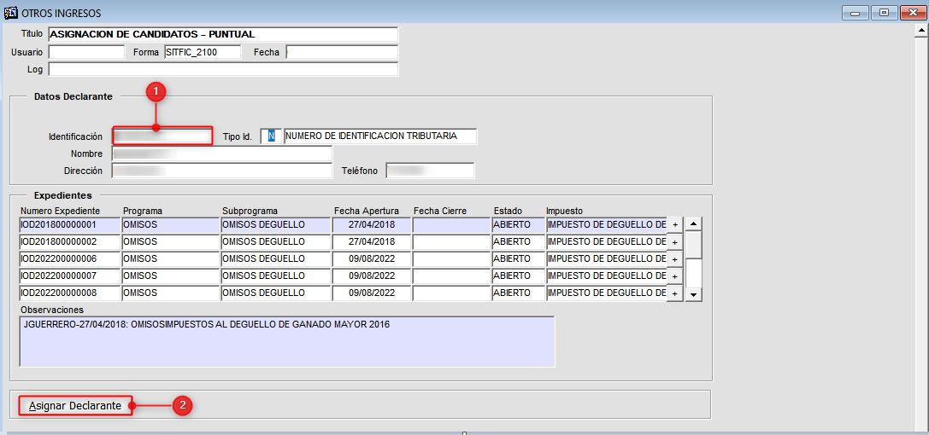

*Imagen 16 - Asignación De Candidatos Puntual*

Se despliega ventana **Asignación De Programa:**

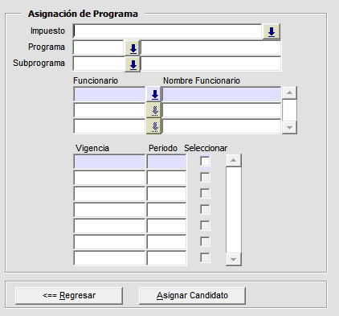

*Imagen 17 - Asignación De Programa*

Diligenciar los siguientes pasos:

1. Clic  escoger **Impuesto.**
2. Clic  seleccionar **Programa.**
3. Clic  seleccionar **Subprograma.**
4. Clic  seleccionar **Funcionario.**
5. Clic  seleccionar **Vigencias.**
6. Clic Asignar Candidato 

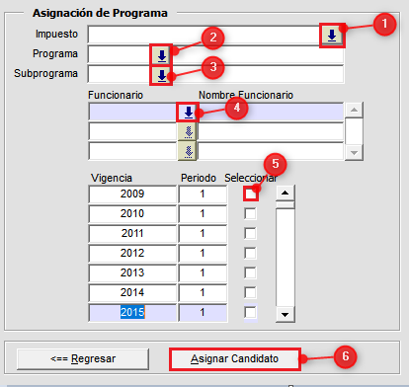

*Imagen 18 - Asignación de Programa.*

A continuación, se visualiza ventana de advertencia asignar candidato:

Clic  para confirmar.

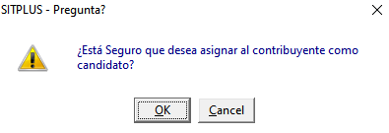

*Imagen 19 - Mensaje De Confirmación.*

Se genera ventana de confirmación **candidato asignado**:

Clic  para finalizar.

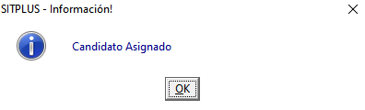

*Imagen 20 - Mensaje De Confirmación*

## Creación de Expedientes - Puntual.

## Acceso a la Opción.

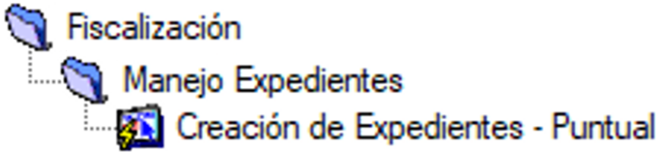

*Imagen 21 - Acceso a la opción.*

## Funcionalidad

## Formulario de Creación de Expedientes.

Para la creación de un expediente siga los siguientes pasos:

1. Seleccione un candidato.
2. Clic  para continuar.

*Imagen 22 – Creación de Expedientes.*

Se genera ventana candidatos:

Clic  para continuar.

*Imagen 23 – Candidatos.*

A continuación, se visualiza ventana de advertencia crear expediente:

Clic  para continuar.

*Imagen 24 – Ventada de Pregunta.*

Se genera la ventana de confirmación expediente creado:

Clic  para continuar.

*Imagen 25 – Ventana de Información.*

## Manejo de Expediente Puntual.

## Acceso a la opción.

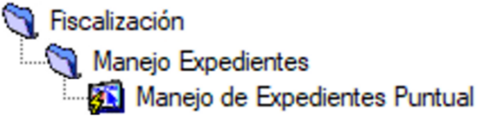

*Imagen 26 – Acceso a la Opción 2.*

## Funcionalidad

## Manejo de Expediente Puntual.

Para el manejo de expediente puntual, diligenciar los siguientes pasos:

1. Digite la identificación.
2. Digite el expediente.
3. Clic .
4. Seleccionar Expediente.
5. Seleccionar Detalle Expediente.
6. Clic 

*Imagen 27 – Manejo de Expedientes.*

Se obtiene la siguiente ventana:

1. Clic  para seleccionar el acto.
2. Digitar Observación.
3. Clic  para seleccionar la vigencia.
4. Clic  para continuar.

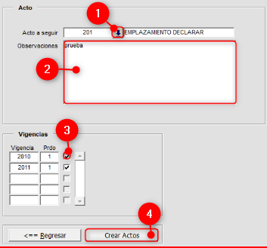

*Imagen 28 - Acto.*

Se obtiene la siguiente ventana:

1. Digitar la vigencia.
2. Digitar el periodo.
3. Digitar No. Reses Sacrificadas.
4. Digitar Tarifa.
5. Clic  para continuar

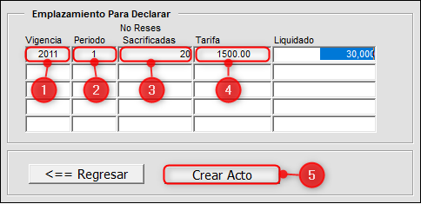

*Imagen 29 – Emplazamiento para Declarar.*

Se obtiene la siguiente ventana:

Clic  para continuar.

*Imagen 30 – Ventana De Información.*

Se genera auto de apertura de expediente, en un documento Word.

Se obtiene la siguiente ventana:

1. Clic  seleccionar  .
2. Clic  seleccionar  .
3. Clic  para continuar.

*Imagen 31 - Delimitadores*

A continuación se visualiza el documento en formato word:

*Imagen 32 – Expediente.*